DANH MỤC THỦ TỤC HÀNH CHÍNH
LĨNH VỰC LAO ĐỘNG TB&XH

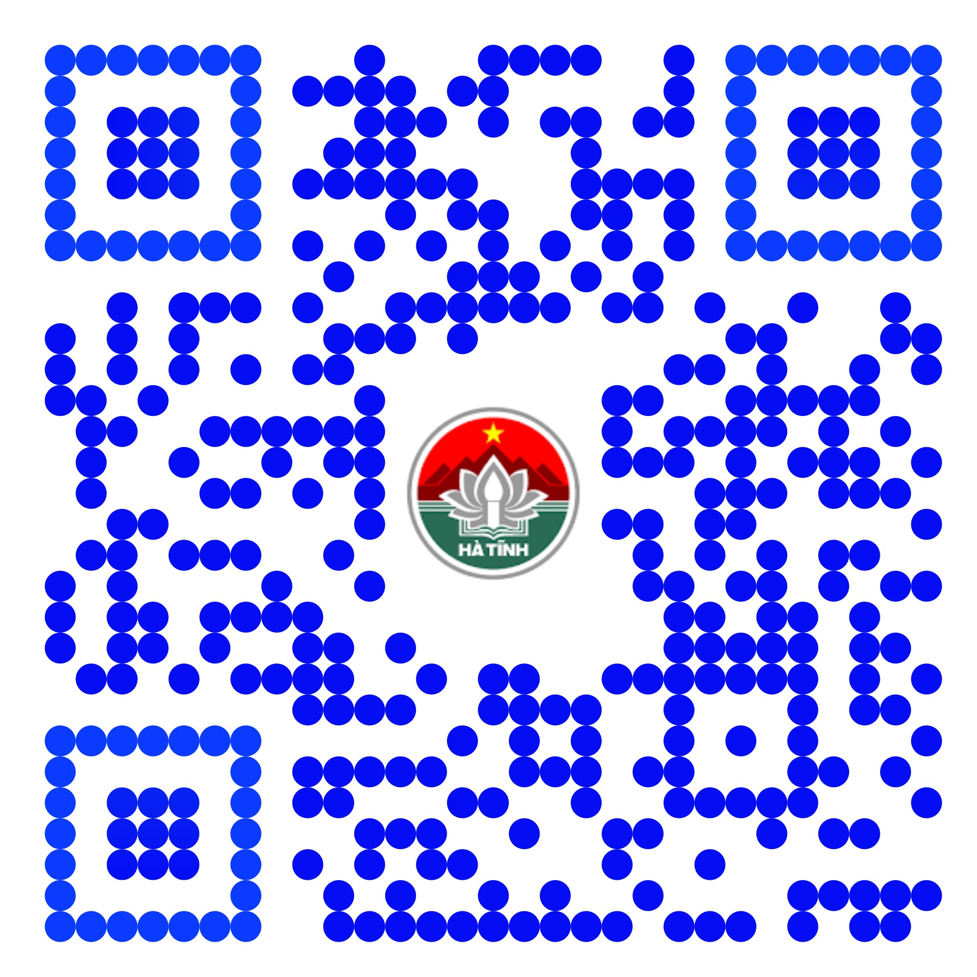

QUYẾT ĐỊNH SỐ: 680/QĐ-UBND NGÀY 27/3/2023
Về việc công bố Danh mục và Quy trình nội bộ thủ tục hành chính mới ban hành, bãi bỏ thuộc thẩm quyền quản lý của ngành Lao động - Thương binh và Xã hội áp dụng trên địa bàn tỉnh Hà Tĩnh

Quét mã QR trên để xem tải, xem nội dung Quyết định
Danh mục, và quy trình nội bộ TTHC

